ΦΥΛΛΟ ΕΡΓΑΣΙΑΣ
Σχολείο: Καθηγήτρια: Γουλίτσα Παρασκευή
Λογισμικό  Microsoft Word 2007 | Ενότητα  ΕΠΕΞΕΡΓΑΣΙΑ ΕΙΚΟΝΩΝ – WORD ART - ΠΙΝΑΚΕΣ | Τάξη  Α΄ Γυμνασίου

ΜΟΡΦΗ 1

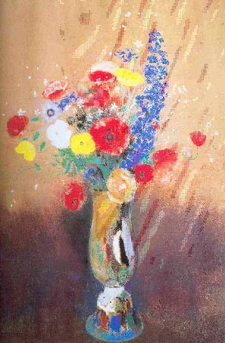

Λουλούδια του αγρού σε ψηλό βάζο. Οι ολλανδικοί πίνακες του 17^{ου} αιώνα με θέμα τα λουλούδια απείχαν συνήθως από τις λιτές και νατουραλιστικές απεικονίσεις λουλουδιών. Ο Ρεντόν ακολούθησε την ολλανδική παράδοση, καθώς ο συγκερασμός ρεαλισμού και φαντασίας ταίριαζε με την ιδεαλιστική αισθητική του. Στις νεκρές φύσεις του συνέθεσε μπουκέτα απίθανων λουλουδιών που, παραδόξως, δεν απείχαν ποτέ πολύ από την πραγματικότητα. Στον πείνακα είναι εύκολο να εντοπίσουμε τα διάφορα είδη λουλουδιών – κίτρινες και κόκκινες παπαρούνες, ανεμώνες κρίνα-, αλλά εξιδανικεύει το σχήμα και το χρόμα, σε σημείο που τελικά αποτελούν το πρόσχημα για να δημιουργήσει υπέροχες χρωματικές αρμονίες. Το φανταστικό ύφος αυτών των νεκρών φύσεων ενισχύεται από την επιλογή του βάζου. Παρόλο που συχνά ο Ρεντόν τοποθετούσε τα άνθη σε κεραμικά, υπερβολικά λιτά δοχεία, στοιχείο που αναδείκνυε τη σύνθεση, άλλες φορές ζωγράφιζε πιο εξωτικά ανθοδοχεία που θύμιζαν ετρουσκικά αγγεία διακοσμημένα με τολμηρά μοτίβα και κομψά μπλε περσικά βάζα. Εδώ το βάζο μοιάζει να είναι φτιαγμένο από γυαλιστερό μπρούντζο.

ΜΟΡΦΗ 2

